软件设计分析报告

**1. 功能需求分析**

开发初期对软件所需功能进行总结如下：

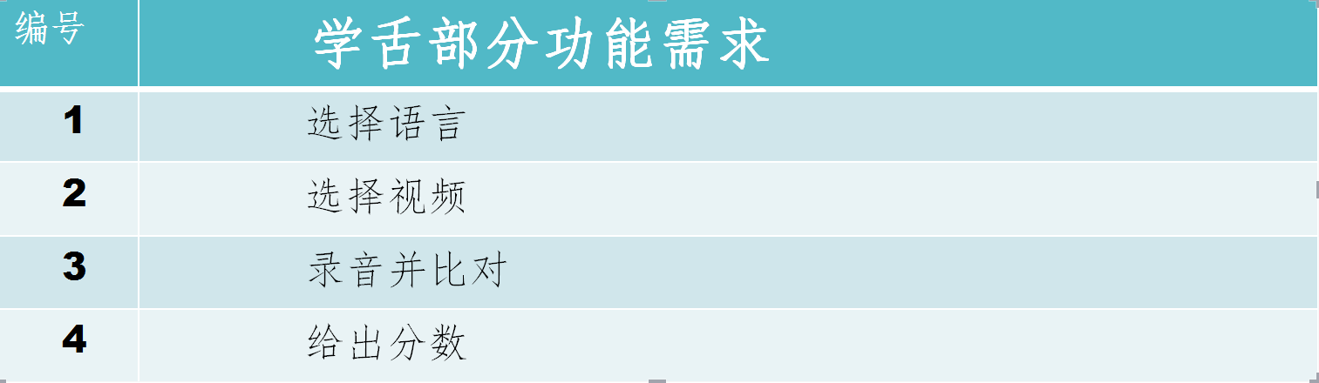

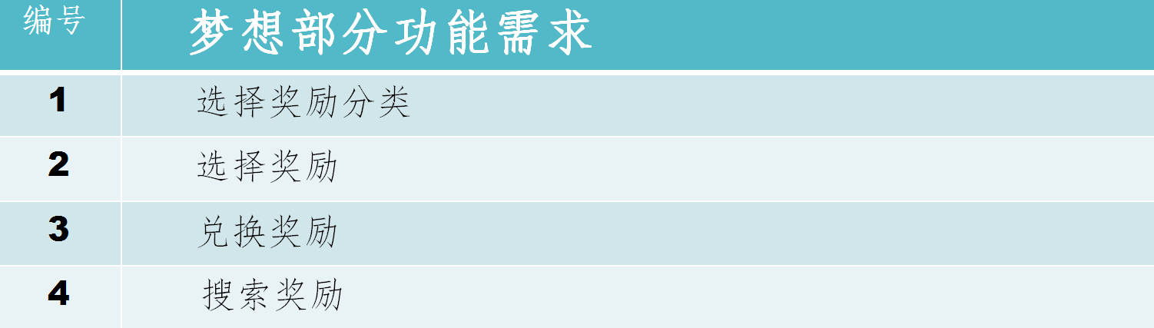

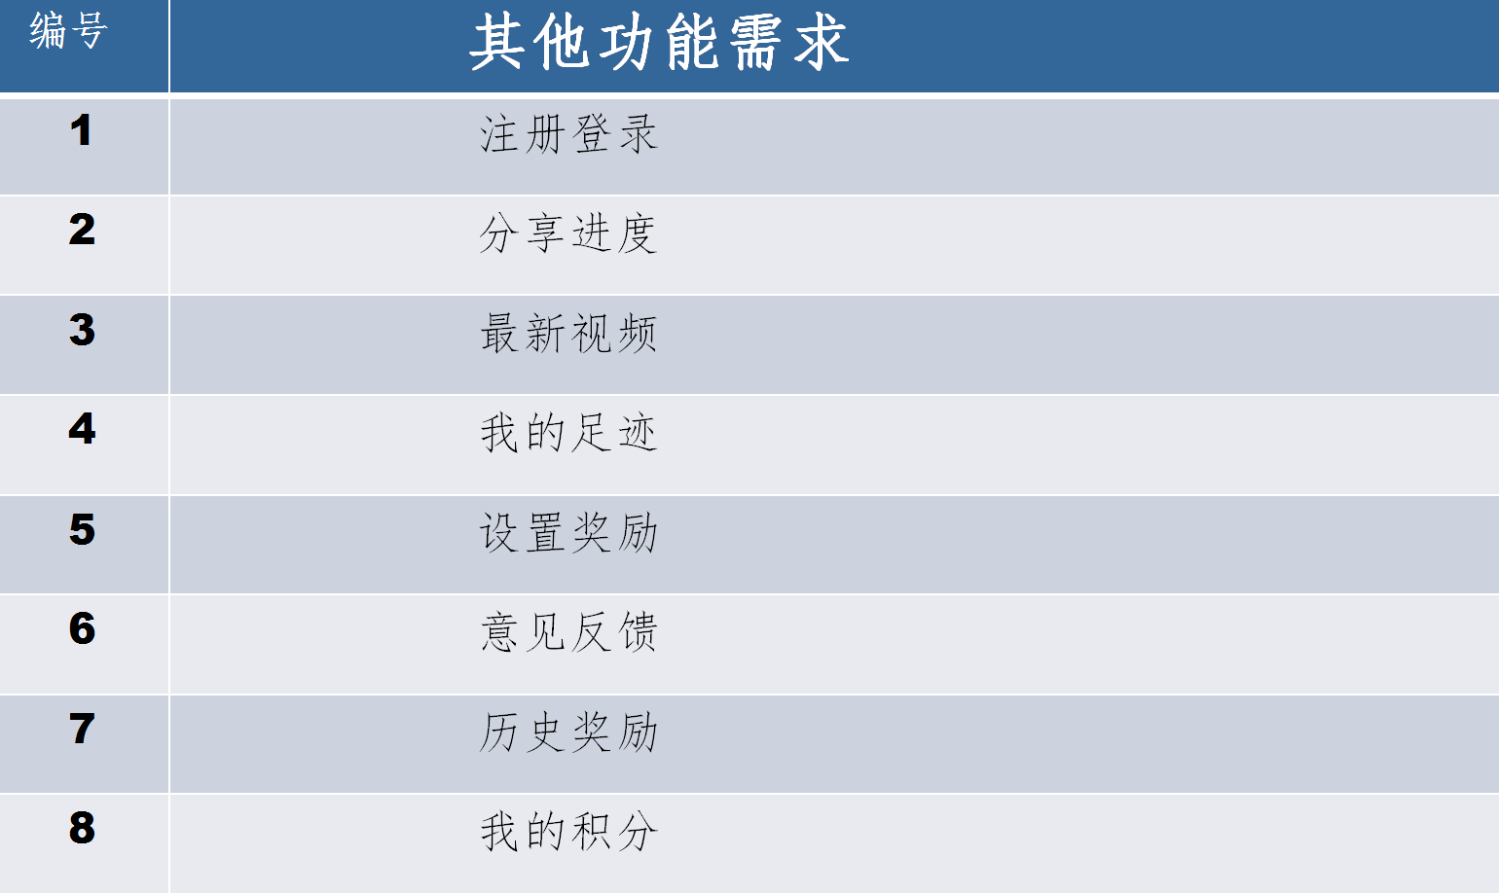

**2. 功能需求实现**

当前已完成功能实现及方式

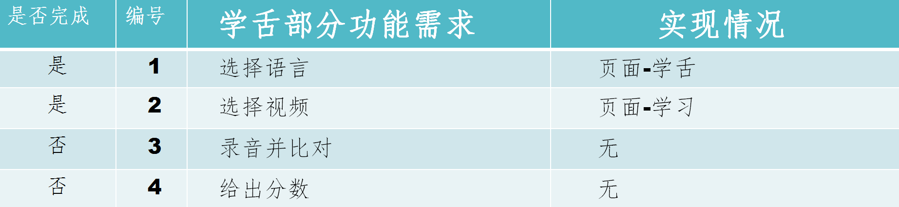

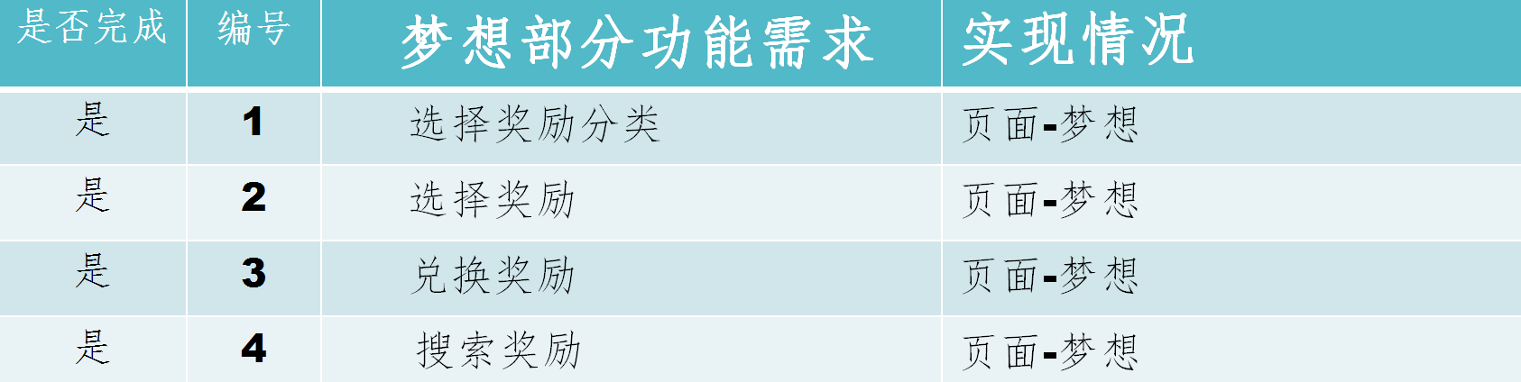

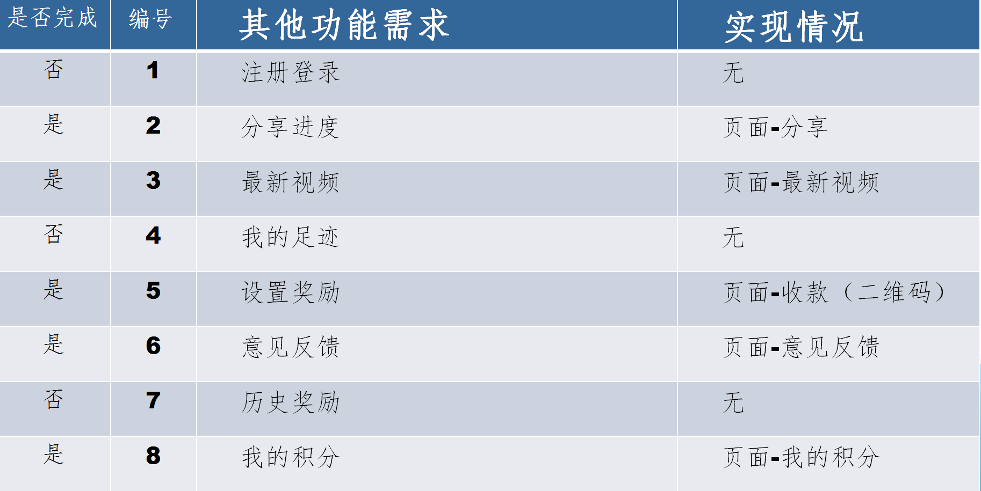

1. **效果展示**

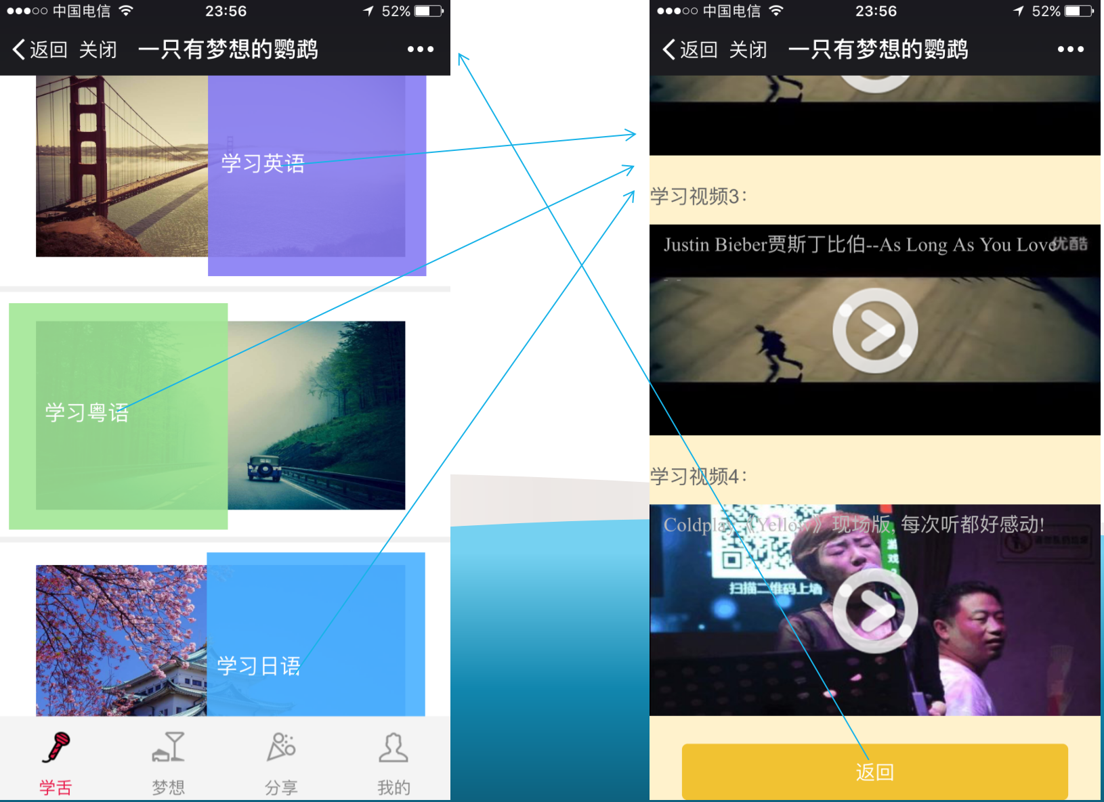

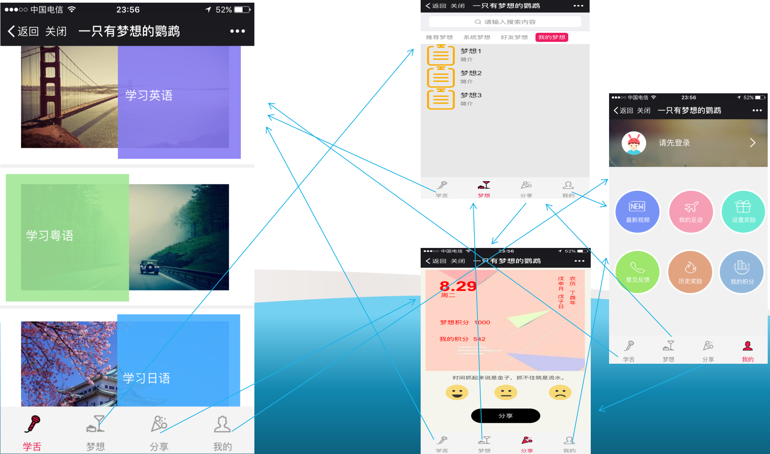

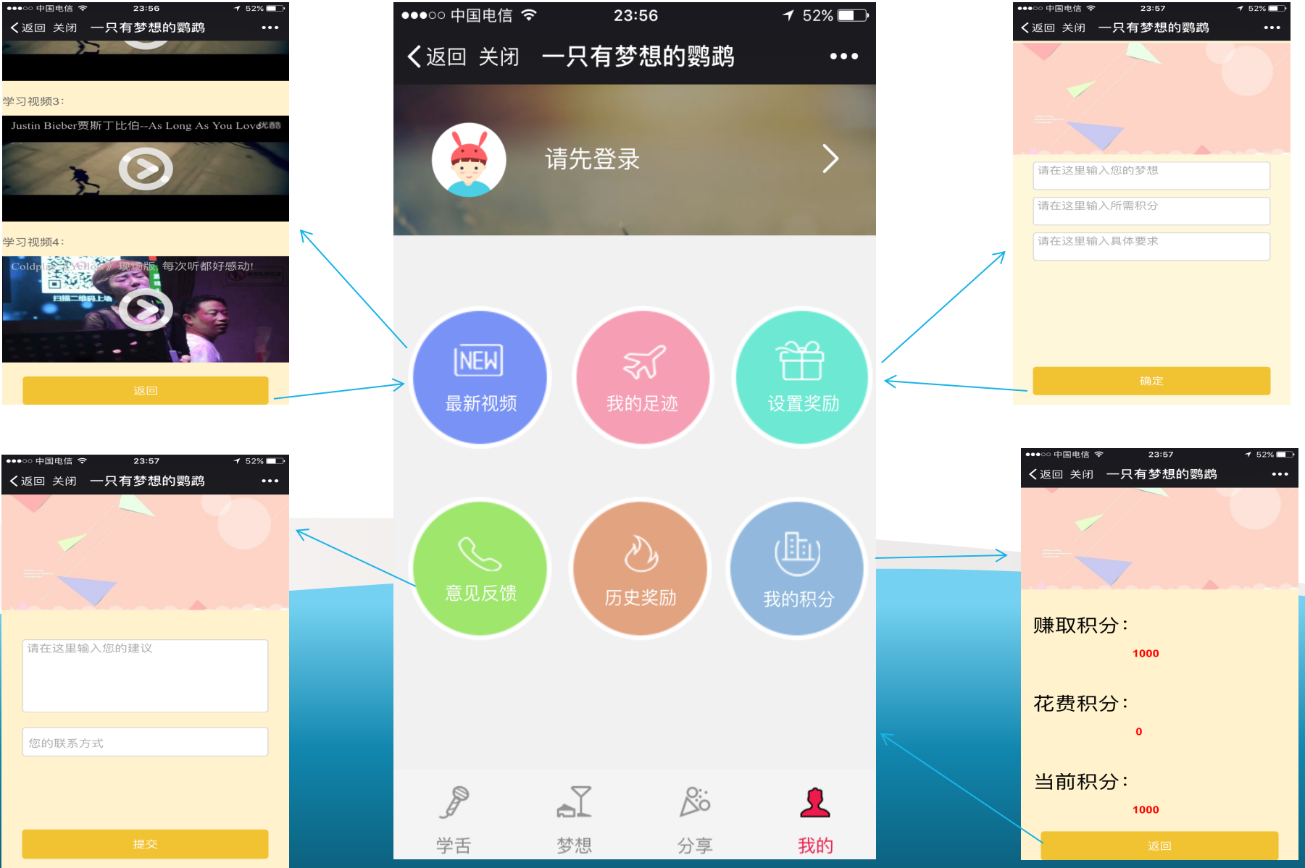

1. **当前进度链接**

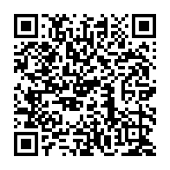

http://u1963071.jisuwebapp.com/app?_app_id=2JDWj1yeuE